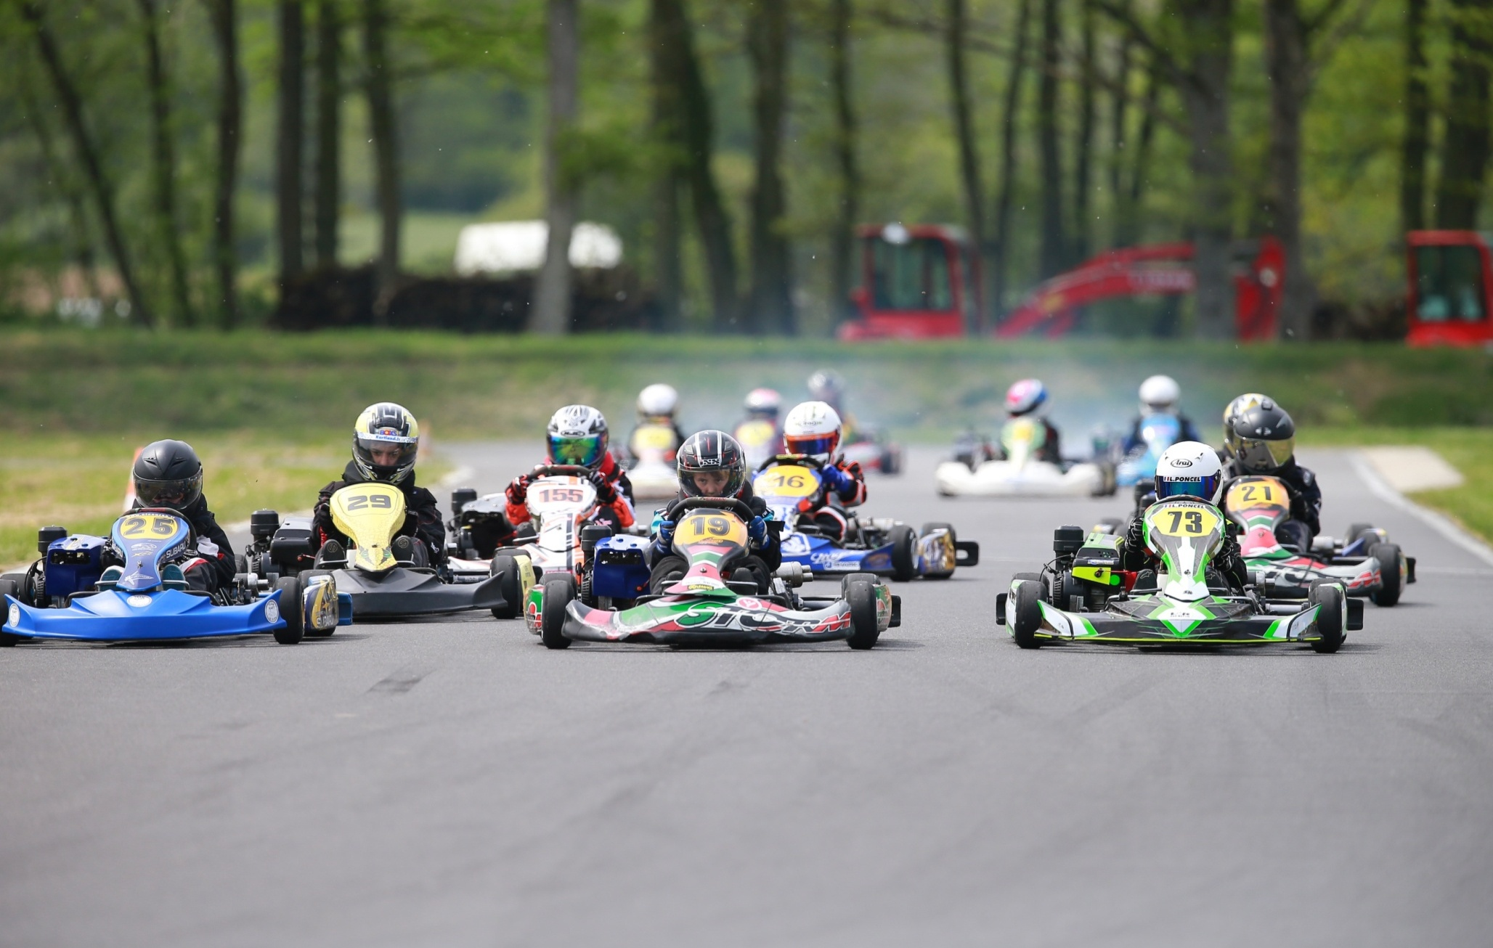

NOM DU PILOTE :
PRENOM DU PILOTE :
N° DE LICENCE : MAIL :
N° DE COURSE SOUHAITE : TEL :
CATEGORIE : (engagement avec transpondeur compris : 50€ pour les jeunes et 60€ pour les adultes, essais libres le samedi)
□ MINI □ JEUNE □ SUPER □ SUPER MASTER □ SPORT
□ VITESSE/PUISSANCE/DD2
MOTEUR :
CHASSIS :
PARTICIPE A LA COURSE DE :
□BELVAL 11 JUIN 2017
□ARVILLERS 3 SEPTEMBRE 2017

Bulletin et règlement par chèque à envoyer à :
Karting club d’Epernay
Piste de Belval, lieu dit grand Pré,
51480 Belval sous Chatillon
Renseignements auprès de Sébastien Miel, 06 07 16 52 29

